2026中国国际应急管理展览会参观实习报告
实习日期：2026年9月9日 实习地点：北京国家会议中心
一、实习概况与目的
2026年9月9日，我在北京国家会议中心参观了2026中国国际应急管理展览会。根据应急管理部和展会官网资料，本届展会于9月8日至10日举办，以“新质赋能、智慧应急”为主题，由应急管理部国际交流合作中心主办，400余家国内外企业参展，内容覆盖应急管理信息化、消防救援、防灾减灾救灾、安全生产与事故救援，并重点展示航空应急、无人化应急、应急通信保障和个体防护等技术装备。此次参观的目的，是在课堂知识基础上了解机械、电气、控制、传感、通信和人工智能技术在真实应急场景中的综合应用，认识现代应急装备从单机机械化向智能化、无人化、体系化发展的趋势。
二、展览内容与典型装备
（一）四足机器人与无人化应急装备
现场给我印象最深的是用于危险环境侦察和搜救的四足机器人。现场讲解中，一台名为“天狼”的四足机器人能够依靠腿式结构在台阶、碎石和不平整地面上运动，并可根据任务搭载摄像头及多种传感器。在火场或危化工环境中，它可以承担有毒有害气体检测、高温热源和火点探测、仪表读数、被困人员搜寻等任务，采集的数据还可传输到后方指挥平台，通过多源信息融合和人工智能进行辅助分析。与传统轮式机器人相比，四足机器人具有更强的越障能力；与人员直接进入相比，又能够减少救援人员在高温、有毒、爆炸和坍塌风险区域中的暴露。
现场资料中，北京凌天智能装备集团展示了消防灭火机器人、反恐排爆机器人、水域侦检机器人、生命探测仪和特种无人作业系统；新兴际华则展示了高射程炮消防车、全地形越野车、AP40多功能主战消防车以及面向消防救援、通信、投送和监测的无人机系统。这些装备反映出应急救援正在形成“无人装备先行侦察—信息实时回传—后方研判—人员或装备实施处置”的新模式。根据资料查找，新华社对本届展会的报道也重点提到了远程供排水抢险车、系留无人机消防车和侦察搜救机器人，说明智能遥控装备已经成为应急装备发展的重要方向。
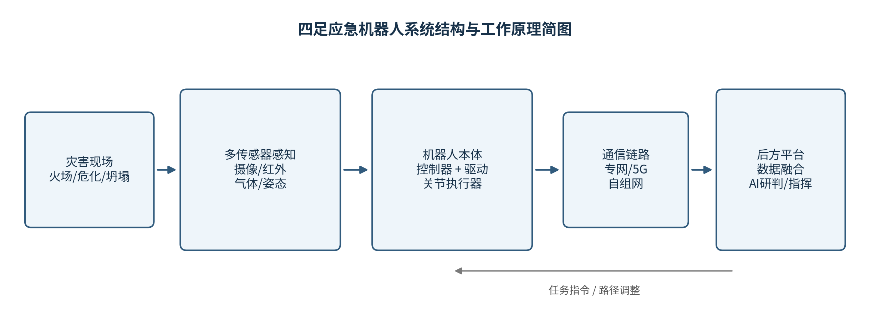
图1 四足应急机器人系统结构与工作原理简图
（二）复杂地形机动与“最后一公里”救援
现场还听取了加拿大海陆空应急救援产品的介绍，其中BRP相关产品包括全地形车、雪地摩托和水上摩托艇。讲解中反复提到“最后一公里”救援：大型消防车或运输车辆可以把人员和物资送到灾区附近，但当最后一段道路出现山地、泥泞、积雪、道路损毁或水域阻隔时，常规车辆往往难以继续深入。此时，全地形车可以承担复杂陆地环境下的人员和物资运输，雪地摩托适用于冰雪地区，水上摩托艇则可用于洪涝和水域救援。它们体积较小、机动性强，可作为大型装备与救援一线之间的重要衔接平台。
PDF导览资料中的东风猛士应急装备也体现了相似思路，包括全地域越野医疗救护车、班组突击车、前线指挥车辆以及车载无人机等。徐工集团的大型工程机械则承担道路打通、废墟清理、障碍破拆和重物吊装等“重型抢险”任务。由此可以看到，现代应急交通装备并非追求单一车型覆盖全部场景，而是通过大型工程装备、高机动越野平台和轻型末端装备分层协作，提高灾害现场的到达能力和连续作业能力。
（三）防汛排涝与工程抢险装备
针对城市内涝和洪涝灾害，现场资料中湖南华汛重点展示了便携式大流量潜水电泵、防汛排涝抢险车、移动泵站和一体化远程供排水系统。这类装备的关键在于“大流量、快速部署和移动作业”：当城市排水管网因短时强降雨超过设计能力时，应急排水装备需要迅速到达积水点，通过泵组、管路和车辆平台形成临时排水通道。国家能源集团的展示则进一步延伸到灾前监测和行业救援，包括大渡河地质灾害与洪水应急管理、智能监测站、无人机巡检、重载铁路隧道救援以及矿井灭火机器人等，体现了从风险监测到现场处置的完整链条。
表1 典型应急装备、关键技术与应用场景
典型装备 | 关键技术/结构 | 主要任务 | 适用场景
四足应急机器人 | 腿式机构、多传感器、无线通信 | 侦察、气体检测、搜救 | 火场、危化、坍塌区
防汛排涝抢险车 | 大流量泵组、移动管路、车辆平台 | 快速排水与远程供排水 | 城市内涝、洪涝灾害
全地形车/雪地摩托 | 高通过底盘、轻量化机动平台 | 末端人员与物资投送 | 山地、泥泞、冰雪地区
通信指挥车 | 卫星、专网、无线图传、视频会商 | 建立临时通信与现场指挥 | 断网断路灾害现场
大型工程机械 | 起重、挖掘、装载、破拆机构 | 道路打通、清障、吊装 | 地震、滑坡、建筑坍塌

（四）应急通信与智慧指挥
应急救援不仅要“到得了”，还必须“联得上、看得见、指挥得动”。宇通通信指挥车集成卫星通信、无线图传和视频会议等系统，可在现场快速建立临时通信和指挥节点。中兴通讯展示的空天地一体化应急通信体系，则把无人机、专网、卫星通信、视频会商等技术结合起来；中国卫星网络、中国移动、中国电信和华为等展台也分别展示了卫星互联网、北斗、5G/6G、人工智能和应急智能化平台等内容。
在重大灾害中，地面基站和有线网络可能受损，因此单一通信方式可靠性不足。更合理的方式是将公网、专网、卫星、北斗和无人机临时基站组合使用，使四足机器人、无人机、车辆和前线人员采集到的视频、位置、环境参数能够回传到指挥中心。再由大数据平台和人工智能完成信息汇聚、风险识别和辅助研判，为资源调度与救援决策提供依据。
三、典型系统工作原理分析
通过参观可以把四足应急机器人的工作过程概括为“感知—控制—通信—研判—执行”。机器人首先利用摄像头、红外热成像、气体检测和其他环境传感器获得现场信息；控制器根据姿态和地形信息协调各关节执行器，使机器人保持稳定并完成行走、跨越和转向；无线通信模块将数据传送到后方平台；后台再进行数据融合、目标识别和任务判断，操作人员根据结果调整运动路线或救援任务。其核心不是某一个传感器或机械机构，而是机械本体、驱动控制、环境感知和通信平台之间的协同。
从整个展会看，智慧应急同样可以抽象为“感、传、算、判、指、救”六个环节：利用卫星、无人机、摄像头、雷达和各种传感器完成灾害感知；利用专网、5G、卫星和北斗传输数据；由云平台和边缘设备进行计算；借助人工智能进行风险研判；由指挥平台完成资源调度；最后由消防车、机器人、工程机械、航空器和救援人员实施处置。这种闭环体系比单一装备更加符合复杂灾害的实际需求。
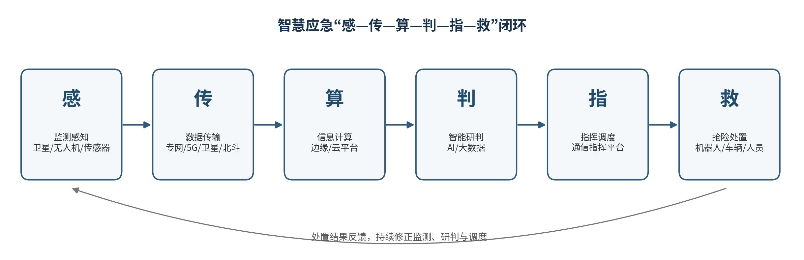
图2 智慧应急“感—传—算—判—指—救”工作链路简图
四、技术发展趋势与实习体会
本次参观让我对“机电一体化”有了更加具体的认识。四足机器人看似是一台机械设备，实际涉及机械结构设计、伺服驱动、姿态控制、传感器融合、嵌入式系统和无线通信；排涝抢险车涉及泵、动力系统、液压或电气控制和车辆平台；应急指挥车又把通信、计算机网络和信息系统集成到移动载体上。很多展品都不是依靠某一门技术独立完成任务，而是通过多个专业交叉形成系统能力。
我认为本届展会体现出四个明显趋势。第一是无人化，让机器人和无人机先进入高危区域；第二是智能化，通过人工智能和大数据提高识别、预警和辅助决策能力；第三是网络化，以空天地一体化通信保证灾害现场持续在线；第四是体系化，不再单独评价某一台设备，而是关注它能否接入监测、通信、指挥和救援系统。对机械专业学生而言，这意味着今后的机械装备需要更多考虑传感、控制、通信和软件接口。
表2 本届展会体现的主要技术发展趋势
发展趋势 | 典型体现 | 工程意义
无人化 | 四足机器人、消防机器人、无人机 | 减少人员进入高危环境
智能化 | AI识别、大模型研判、智能监测预警 | 提高预警与辅助决策效率
网络化 | 专网、5G/6G、卫星、北斗、自组网 | 保障极端条件下信息连续传输
体系化 | 监测—通信—指挥—救援协同 | 由单机装备转向系统作战能力

通过此次认识实习，我不仅看到了消防机器人、排涝车辆、全地形装备等具体产品，更认识到现代应急救援正在从“人携带工具进入现场”转向“人员、智能装备与数字平台协同作业”。机械系统仍然是最终执行任务的基础，但其能力越来越依赖感知、控制和信息技术。今后的专业学习中，我应进一步重视机械基础与自动控制、嵌入式系统、传感器和人工智能之间的联系，从真实工程场景理解机电系统设计，而不只是孤立地学习某一个部件或公式。

